**ハラスメントは許しません‼**

職場におけるハラスメントは、個人の尊厳を不当に傷つける社会的に許されない行為です。また、従業員の能力の有効な発揮を妨げるとともに、職場秩序や業務の遂行を阻害し、会社の社会的評価に影響を与える問題です。

従業員の意に反する性的な言動は**セクハラ（セクシュアルハラスメント）、**優越的な関係を背景とした言動で、業務上必要かつ相当な範囲を超え、労働者の就業環境が害されるものは**パワハラ（パワーハラスメント）**、妊娠・出産・育児・介護休業等に関する否定的な言動は**マタハラ（マタニティハラスメント）等**に当たります。ハラスメントのない働きやすい職場をみんなで作りましょう‼

**マタハラ等**

(妊娠・出産・育児休業・介護

休業等に関するハラスメント)

**パワハラ**

**セクハラ**

**◎産前休業、育児休業、介護休業、短時間勤務等の『制度等の利用への嫌がらせ』**

・上司に休業取得を相談したら、「休むなら辞めてもらう」と言われた。

・同僚が「短時間勤務をするなんて、周りの迷惑を考ていない。」と繰り返し言う。

**◎妊娠・出産したこと、そのことにより労働能率が低下したこと等の『状態への嫌がらせ』**

・上司や同僚が「妊娠するなら忙しい時期を避けるべきだった。」とことあるごとに言う。

※妊娠・出産、育児休業等に関する否定的な言動はハラスメントの発生の原因や背景等になり得ます。制度等は本人の希望に応じて取得できます。周りの皆さんは業務分担等にご協力ください。



**◎性的な事実関係を尋ねること**

**◎性的な冗談やからかい**

**◎食事やデートに執拗に誘うこと**

**◎性的な噂の流布**

**◎個人的な性的体験談を話すこと**

**◎わいせつ図画の閲覧、配布、掲示**

**◎必要なく身体へ接触すること**

**◎性的な関係を強要すること**

※同性に対するもの、相手の性的指向や、性自認に関わらず性的言動であればセクハラに該当します。

※行為者は上司、同僚に限らず、取引先の社員、顧客等もなり得ます。

**ハラスメントに対して、はっきりと「嫌だ」「やめてください」という意思を相手に示しましょう。**

**どのようなことでも、一人で悩まず、早めに相談してください。**

**ハラスメントで悩んでいませんか？**

　　〇〇部　〇〇　〇〇〇

連絡先　〇〇〇

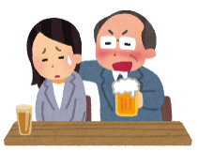

■職場の同僚へはもちろん、他社の労働者や就職活動中の学生等の求職者、労働者以外の者（個人事業主、

インターンシップを行う者等）へのハラスメントも当然許されません。

■ハラスメントが確認された場合は、就業規則に基づき、懲戒処分の対象となることがあります。

※処分の内容は、行為の具体的態様(時間・場所・内容・程度)、当事者同士の関係、被害者の対応・心情等を総合的に判断し決定します。

※処分内容は、行為の具体的様態(時間、場所、内容、程度)、当**STOP!**

事者同士の関係(職位等)、被害者の対応、心情等を総合的に判断して決定します。



●相談は公平に、相談者だけでなく行為者等についても**プライバシーを守って対応します**。

●相談したこと、事実関係の確認に協力したことを理由として**不利益な取扱いは行いません**。

※相談を受けた場合には、事実関係を迅速に確認し、事実が確認できた場合には、被害者に対する配慮のための措置及び行為者に対する措置を講じます。また、再発防止策を講じる等適切に対応します。

**相談窓口**

事業所で勤務する方だけでなく、取引先や、求職者の方等からの相談にも対応します。

**◎暴行・傷害等身体的な攻撃**

**◎脅迫・名誉棄損・侮辱・ひどい暴言等精神的な攻撃**

**◎隔離・仲間外し・無視等人間関係からの切り離し**

**◎業務上明らかに不要なことや遂行不可能なことの強制、仕事の妨害**

**◎業務上の合理性なく、能力や経験とかけ離れた程度の低い仕事を命じることや仕事を与えないこと**

**◎私的なことに過度に立ち入ること**

※機微な個人情報を、当該労働者の了解を得ずに暴露すること(アウティング)もパワハラに該当します。

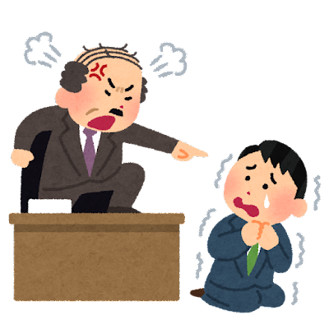

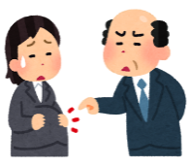

事業所名　　　　　　　　　代表者